1. **PROPÓSITO**

Establecer la secuencia de actividades para la revisión y validación de los contratos y/o convenios en donde CIATEC, A.C. forme parte firmante.

1. **ALCANCE**

Desde la definición de los requisitos para efectuar la revisión del contrato y/o convenio, su validación, hasta el archivo y debido resguardo del documento original debidamente firmado por las partes involucradas.

1. **REFERENCIAS, TÉRMINOS Y DEFINICIONES**
   1. **Referencias:**

**3.1.1 ISO 9001:2015 “Sistema de Gestión de Calidad – Requisitos”.**

* 1. **Términos y Definiciones:**

Área solicitante: Área sustantiva generadora del contrato y/o convenio.

Gestión normativa: Área adscrita a la Dirección Administrativa.

1. **ANEXOS Y FORMULARIOS**

|  |  |
| --- | --- |
| Clave de identificación | Nombre |
| GC-715-01-F1 | Contrato y/o Convenio |

1. **DESCRIPCIÓN DEL PROCEDIMIENTO**

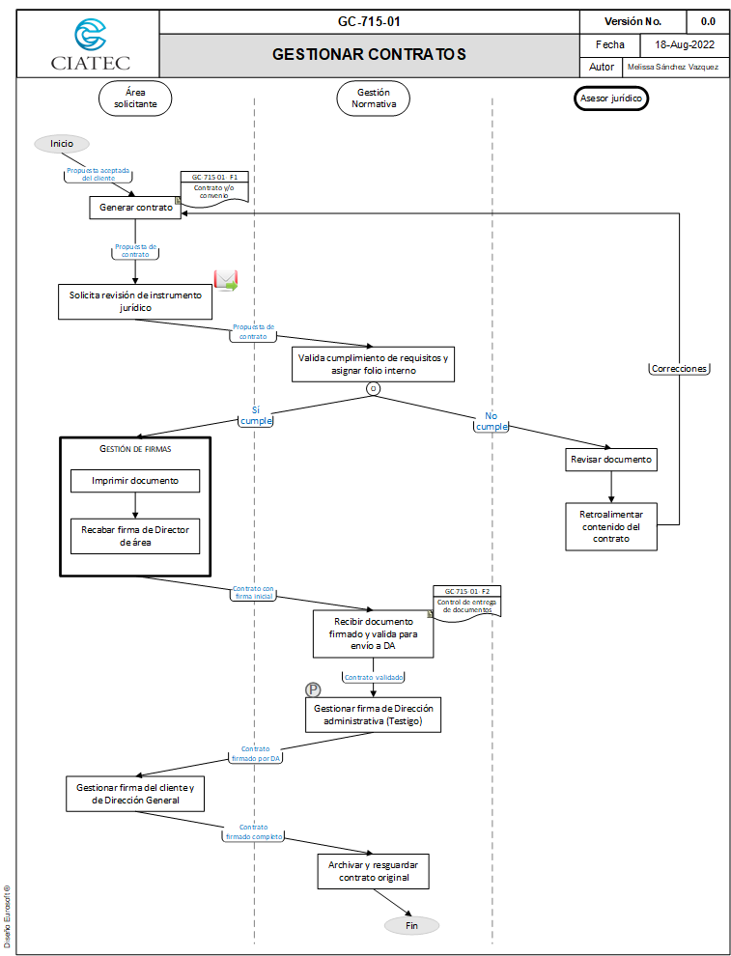

**Notas:**

* En caso de correcciones al contrato y/o convenio sugeridas por el asesor jurídico, el área solicitante deberá atender dichas observaciones.
* La validación del área de Gestión Normativa consiste en plasmar firma en contrato previo a su envío a DA.
* En el caso de instrumentos jurídicos que sean de especial tratamiento, se analizará y se procederá a lo conducente.

1. **HISTORIAL DE CAMBIOS**

|  |  |  |
| --- | --- | --- |
| Número de versión | Fecha de la versión | Descripción del cambio |
|  |  |  |

1. **TRANSITORIO**

El presente procedimiento en versión 0.